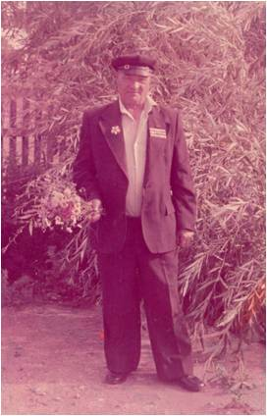
Хочу рассказать вам о жизни моего прадеда Петра Ильича Пичугина. Он родился и жил в деревне Грачевка Петровского района. На годы его молодости выпало суровое время Великой Отечественной Войны. В 18 лет он был призван в ряды Красной Армии. Храбрость, мужество и честь - это качества русских солдат, которые сопровождали их все эти пять лет. Жены и матеря, ждали своих мужей и сыновей с фронта. Они верили и надеялись, что они придут живыми.
Мой прадедушка не любил вспоминать военные годы. Он говорил: «Война отбирает у человека все, что ему дорого, угрожает самой жизни. Она окружает мертвым пространством, и ничего вокруг нет, кроме вздрагивающей земли от взрывов, свистов, грохота, воя». Часто дед вспоминал своих друзей, погибших во время сражений.
Мой прадедушка принял присягу 6 ноября 1942 , воевал в 945-м артиллерийском полку. Он был разведчиком, участвовал в боях под Москвой, на реке Одер, Курской Дуге, в Белоруссии. Победу он встретил в Берлине. За свои подвиги он был награжден орденом «Красной Звезды», орденом «Славы», медалями «За взятие Кенигсберга», «За отвагу», «За Победу над Германией в Великой Отечественной войне».
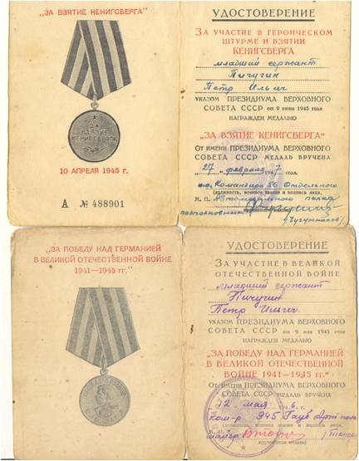
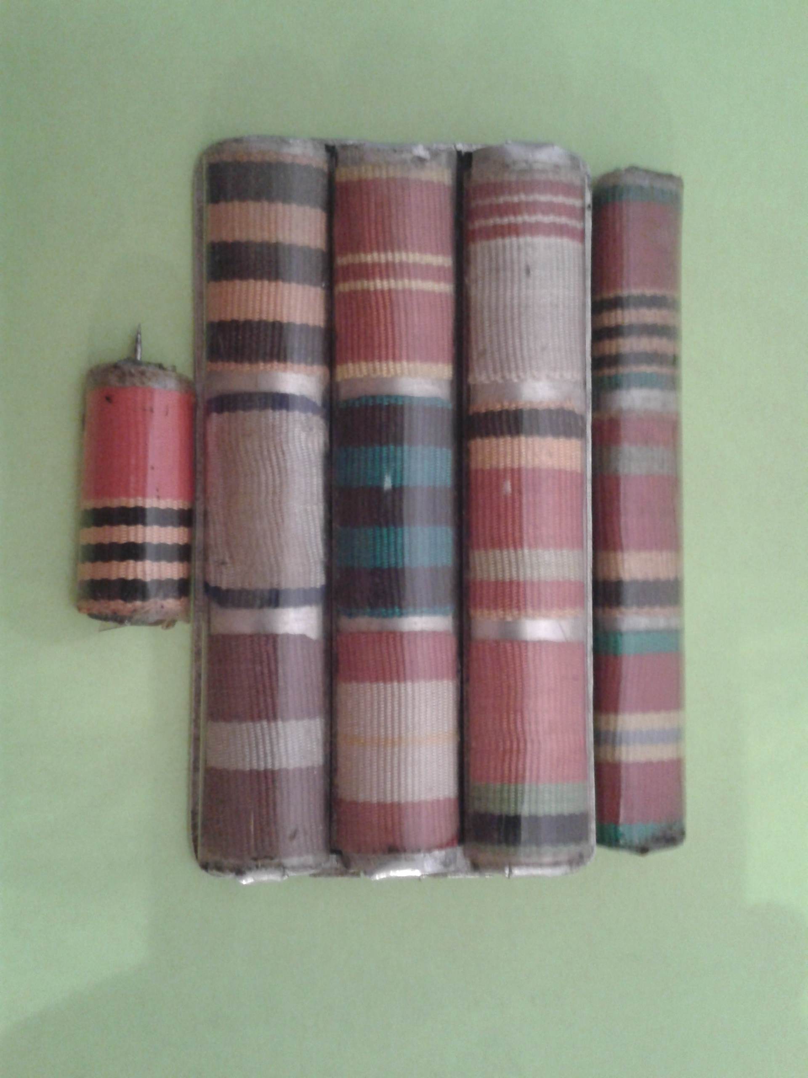
После окончания войны, прадедушка два года служил в Германии и освоил профессию механика колесных машин. Затем вернулся в родную деревню, жил и работал комбайнером.
Размышляя о своей жизни, дед любил повторять: «Я счастливый человек, я вернулся с фронта, вырастил сына и дочь, у меня замечательные внуки, и самое главное - я увидел своих правнуков». Я считаю, что когда он произносил эти слова, он думал не только о себе, но и о своих товарищах, отдавших жизнь за нашу родину.
Мой прадедушка, как и многие советские люди, разделил со страной все тяготы, трудности и сохранили в себе человечность, доброту ко всему живому.
Жаль, что я не помню своего прадедушку, ведь его не стало, когда я была совсем малышкой. Бабушка и мама мне рассказали много о нём, и теперь я точно знаю, что он был настоящим героем. Память о дедушке всегда останется в наших сердцах.

Автор работы Балаклеец Юлия, ученица 4 а класса МБОУ СОШ № 31 г.Энгельса Саратовской области (учитель Кляйнфельдер Наталья Евгеньевна)

